99年度「super教師經驗分享研習」寒假場次計畫內容

壹、實施計畫：
一、研習目的：透過全國及各縣市super教師獎得主經驗分享，分享主題有：教學策略、創新教學及班級經營、學生輔導等，以促進教師專業能力發展及自我成長。
二、指導單位：教育部
三、主辦單位：全國教師會
四、承辦單位：花蓮縣教師會
五、參加對象：本縣高中職以下各級學校暨幼稚園教師，每場次限100人。
六、報名方式：請上教師在職進修網報名：http://inservice.edu.tw/；聯絡人：教學研究部 蔣庄泰主任
七、參加費用：免費。
八、研習課程：上、下午各由一位Super教師作教學經驗分享，以及和參與學員對談」。
九、講 師：
（一）2009年全國教師會第七屆SUPER教師獎國小組得主 王翠娟 會員教師。
（二）2008年第六屆基隆市教師會SUPER教師獎國中組得主 許敏如 會員教師。
十、研習時數：函請花蓮縣政府同意核予參加教師每場次研習時數六小時。
十一、研習日期：
（一）寒假場次：99年1月22日（星期三），8：00～16：00
研習地點：花蓮縣議會一樓簡報室〈花蓮市府前路23號〉。

貳、課程表：
時 間 | 課程/活動 | 主講人/主持人
08：30～08：55 | 報 到 | 花蓮縣教師會
08：55～09：00 | 開幕式 | 主持：縣教師會  賴俊喬 理事長
09：00～10：50 | Super教師教學策略分享  -- | 主講： 台中市中華國小  王翠娟 老師
10：50～11：00 | Tea Time | 花蓮縣教師會
11：00～12：00 | 學員與講師對談 | 主持：縣教師會副理事長  主講：王翠娟 老師
12：00～13：00 | 用餐、休息 | 花蓮縣教師會
13：00～14：50 | Super教師教學策略分享  -- | 主講： 基隆市安樂高中（國中部） 許敏如 老師
14：50～15：00 | Tea Time | 花蓮縣教師會
15：00～16：00 | 學員與講師對談 | 主持：縣教師會副理事長  主講：許敏如 老師
16：00～ | 賦 歸

參、講師群簡介：
講師：王翠娟 教師
現任：台中市北區中華國民小學 教師
經歷：2009年全國教師會第七屆SUPER教師獎國小組得主
評審評語：
翠娟老師視「認真」為生活態度，並力行於教學中。她發揮個人專長在教學上，在成就孩子的能力中。翠娟老師對藝術具有高度的創意與鑑賞能力，設計出多元的展演活動，給每一個孩子在不同的場域中，都有自己的揮灑空間；常以身作則，帶領一個優質的教學團隊與行政合作無間。她的創意豐富點子特多，除了經營自己的班級，也分享給全學年，帶動全校經營一個以藝術與人文文特色的學習環境。
翠娟老師不管在教學理念、教學熱忱、教學新知的追求都是所有教學者的楷模；尤其是在班級經營及分享教學資源方面更是令人敬佩。
基於幫學生「圓夢」的心情、不斷的發掘學生的潛能，指導偏差行為給予正向約定，協助成長。是學生的良師益友，同事的好伙伴，家長的好搭檔，更是全國老師的好楷模。

講師：許敏如 教師
現任：基隆市立安樂高級中學（國中部） 教師
經歷：2008年第六屆基隆市教師會SUPER教師獎國中組得主
評審評語：
敏如老師具有正向心理學所謂的積極正向思考與復原力，是一個全身上下散發生命熱力的輔導教師與綜合活動教師。她在學生的需要上，看到自己的責任，無所畏懼，不怕灰心。人性化的教學創意與中輟生輔導是敏如老師兩大耕耘地，在輔導活動課程上，和學生建立開放討論的互信關係；在個案輔導上投入全力，利用各種資源、方法、策略，幫助學校、家長找回孩子的心；在行政團隊中，給予同事有力的支持。
靠著敏如老師努力堅持的毅力，輔導工作雖困難仍甘之如飴，努力撒種亦不怕曠日費時的等待。她不願意許多零星學生在普通班級輕易的被放棄、犧牲，從她眼中閃耀出的光輝，讓師生間隔閡消弭；與同事、同學間感情融洽，親子間磨合平滑，處事平實而越見光采，親切的笑容處處溫暖人心。

肆、研習地點交通地理位置圖：
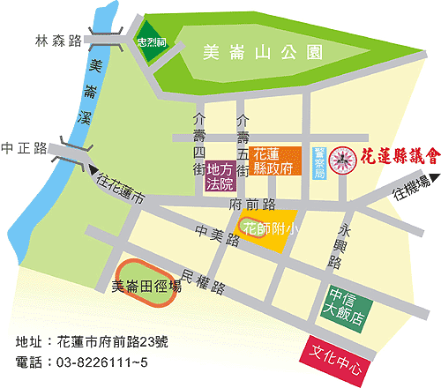
研習地點

